Maigrir : conclusions et vérités communes à toute la population sans distinction d’âge, sexe ou niveau.

Les bases universelles qui peuvent être appliquées par tous avec succès.

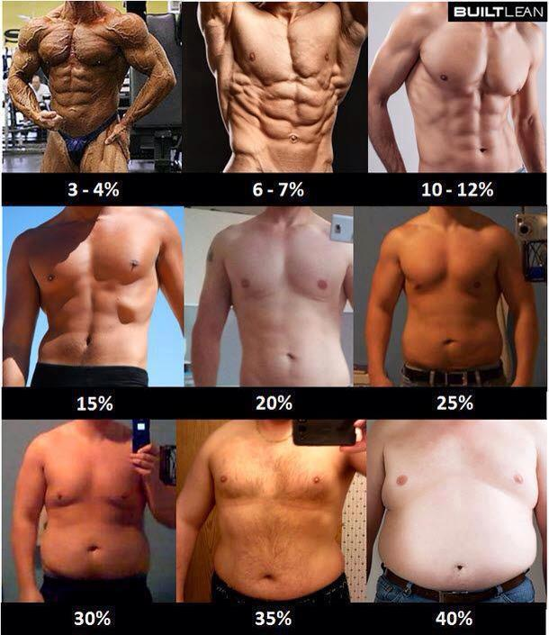
Comme nous l’avons évoqué lors de notre cycle d’articles sur la perte de tissu adipeux, il est bien sur nécessaire – lors de la recherche de meilleure solution de la perte adipeuse – de subdiviser les personnes en catégories (de par leur sexe, l’âge, l’expérience sportive, les objectifs, la morphologie, le métabolisme) afin de trouver les méthodes les plus efficaces et les plus applicables à chacun. Cependant, bien qu’il existe des différences génétiques, physiologiques (morphologiques, génétiques et hormonales), des spécificités alimentaires, des phases de vie différentes, des différence morphologiques (plus ou moins de tissu maigre ou muscle, de tissu adipeux, structure osseuse), les habitudes de l’activité physique et des entrainements divers – malgré tout cela il est facile de donner une base universelle pour tous ces types de populations, qui est à appliquer quoi qu’il arrive, avec une surcouche de « spécialisation » par type.
Cette base est constituée en 3 points :
- La perte de tissu adipeux est possible si les apports sont plus faibles que les dépenses (on agit sur les apports et/ou les dépenses). Le calcul basique des apports et dépenses caloriques est possible d’une part en mesurant et calculant avec précision les apports de nutriments effectués quotidiennement, de l’autre en mesurant le métabolisme basal (homme : E = 66,5 + (13,8 x m) + (5 x h) - (6,8 x a) // femme : E = 655,1 + (9,6 x m) + (1,9 x h) - (4,7 x a), avec m – poids en kilos, h – taille en centimètres, a – âge en années), plus les dépenses liées à l’activité quotidienne et l’activité physique et sportive.

- L’augmentation de métabolisme qui est possible avec des exercices physiques adaptés à chacun et avec une diète adaptée. L’activité physique booste le métabolisme et autorise le corps de bruler plus de calories, même au repos – et on parle bien de tout type d’activité, même s’il y a des différences dans l’efficacité de telle ou telle activité. La diète spécifique (comme la diète cyclique, abordée dans l’article précédent) permet également d’augmenter le métabolisme, tout en changeant les « habitudes » corporelles (pour éviter le stockage, les fringales, apport des bons nutriments au bon moment, optimisation des échanges métaboliques et optimisation du fonctionnement de l’organisme et de la récupération musculaire, nerveuse et hormonale).

- L’alimentation, le point le plus important de tout changement structurel corporel. Les règles de cette dernière sont assez basiques finalement, alors que c’est vraiment l’élément clé dans toute entreprise de perte de tissu adipeux – ou tout simplement un changement de composition corporelle :

- Fournir assez de protéines, glucides et lipides à tous les repas. Les quantités sont calculées alors individuellement en fonction de poids, taille, morphologie, métabolisme, activité, âge, objectifs, activité physique – afin d’enlever tout manque et toute possibilité au corps de faire des réserves adipeuses – ou un ralentissement de métabolisme.
- S’alimenter régulièrement, en petites quantités, toutes les 3 heures, afin de garder le taux de sucre sanguin constant, ne pas provoquer une sécrétion brutale d’insuline – qui est responsable du stockage adipeux - et ne pas mettre le corps en privation de nutriments.
- Savoir quels nutriments et quand les prendre. Le calcul brut de calories n’est pas suffisant, il faut aussi sélectionner les bons aliments – éviter les aliments industriels, trop riches en graisses animales et en sucres simples. Privilégier les aliments non procédés, non raffinés, cuisinés de la bonne façon – sans friture, sans surchauffe qui détruit vitamines, minéraux et nutriments précieux. Savoir quand arrêter les glucides dans la journée et privilégier les protéines et lipides, ou cycler….tout dépendra du choix de la diète. Apporter des glucides lents et rapides le matin, lents dans la journée et pas de glucides après 17 heures, des glucides rapides en post entrainement, des quantités de lipides plus importantes le matin et le soir au coucher – pour favoriser la sécrétion hormonale…est un exemple de la meilleure répartition quotidienne.
- Ne jamais oublier les légumes, qui ralentissent l’absorption des protéines et glucides et qui apportent les vitamines et minéraux précieux, les oligo-éléments nécessaires au fonctionnement du corps.
- Des journées de relâche, qui permettent non seulement de récupérer nerveusement et moralement, mais qui booste le métabolisme et favorisent la sécrétion des hormones – leptine et gréline – responsables de la satiété, gestion de l’appétit et du métabolisme, ainsi que de la sécrétion d’autres hormones indispensables au fonctionnement du corps humain.
- Enfin, un choix judicieux et un apport en suppléments de bonne qualité qui permet d’éviter les carences dues à un régime et optimisent la perte de tissu adipeux et la récupération.
Comme nous pouvons voir, la perte de tissu adipeux n’a rien de compliqué, il s’agit d’un ensemble de principes de base, auquel on ajoute une « personnalisation » pour une personne donnée afin de rendre le processus aussi efficace que possible. Et cela s’applique à TOUTE la population. Tout le monde peut le faire – et cela de façon efficace. Peu importe l’âge ou l’activité.
Tchoumatchenko Denis, www.deniss.org

